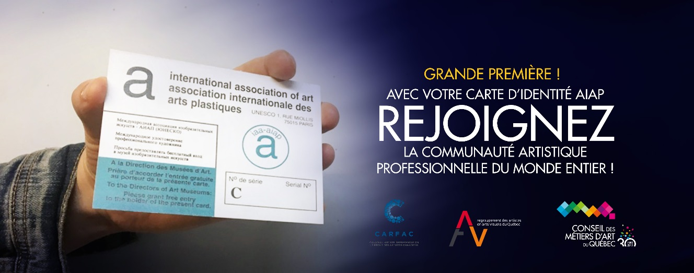

Formulaire de demande de carte

Profitez dès maintenant de votre carte AIAP en complétant le formulaire ci-joint.

Votre carte vous offre l’entrée gratuite dans nombre de Musées et de Galeries dans le monde entier.

Merci de lire attentivement les renseignements ci-dessous.
************
Notez que pour pouvoir bénéficier de la carte AIAP vous devez :
- Être membre professionnel en règle du CMAQ
- Remplir la fiche d’identification ci-dessous et nous la retourner
- Joindre une (1) photo de dimension « cabine » : 1 ¼ pouces X 1 ¼ pouces
*** les photos numériques ne sont pas acceptées
- Défrayer un coût de 10,00 $ taxes inclus par: Visa, Mastercard, chèque ou comptant
8,⁴⁰ $ avant taxes + 0,44 % (TPS) + 0,87 % (TVQ) = 10,⁰⁰ $

Une fois que nous aurons reçu l’ensemble des documents, la demande sera transmise à CARFAC. Vous recevrez votre carte AIAP dans un délai de quatre semaines.
Nous vous rappelons par ailleurs, qu’il est toujours prudent avant tout déplacement, de consulter la liste des Musées en accès réduit ou gratuit. Cette liste est disponible sur notre site internet.

Renseignements :

Hélène Cloutier
Coordonnatrice des services aux membres du CMAQ
Téléphone: 514 861-2787, poste 212
Courriel: helene.cloutier@metiersdart.ca

Formulaire de paiement

IDENTIFICATION
Mme M. Ne s'applique pas
NOM: Cliquez ici pour entrer du texte. PRÉNOM: Cliquez ici pour entrer du texte.
ADRESSE: Cliquez ici pour entrer du texte.
VILLE: Cliquez ici pour entrer du texte. PROVINCE : Cliquez ici pour entrer du texte.
CODE DE POSTAL: Cliquez ici pour entrer du texte.
VOTRE NUMÉRO DE MEMBRE DU CMAQ: Cliquez ici pour entrer du texte.
--------------------------------------------------------------------------------------------------------------------------------
PAIEMENT
Le paiement doit être fait à l’ordre du Conseil des métiers d’art du Québec (CMAQ).

MODE DE PAIEMENT *: Visa Mastercard Paypal
Chèque* Comptant

NOM DU TITULAIRE : NO DE CARTE :

CODE DE SÉCURITÉ : DATE D’EXPIRATION :

MONTANT AUTORISÉ :
10 $ (incluant la livraison).

Des frais de 50,00 $ plus taxes seront exigés pour tout paiement sans provision (chèque, carte de crédit, etc.). CMAQ TPS 5 % (# 126185784RT0001) TVQ 9,5 % (#1010829808TQ0001)

DATE : _______________________

SIGNATURE : _____________________________

Compléter, signer et retourner par la poste ou en personne à l'attention de:

Hélène Cloutier, coordonnatrice aux services, CMAQ
Marché Bonsecours, 390 rue St-Paul E, bureau 400, Montréal (Québec) H2Y 1H2

* Le paiement par chèque doit être fait à l'ordre du Conseil des métiers d'art du Québec (CMAQ) et porter la mention Carte AIAP de l'UNESCO.

